

**Garage4U**

No âmbito das UCS:

Projeto de Desenvolvimento Móvel

Ciências da Comunicação

Programação Orientada por Objetos

Programação de Dispositivos Móveis

Bruno Mata

Bruno Preto

19 de novembro de 2021, Santos, Lisboa

**Resumo**

A nossa empresa ***Garage4U*** torna o estacionamento nas grandes cidades mais acessível. Desta forma quando se pretende deslocar até uma cidade ou pernoitar, com a nossa aplicação é possível ter um lugar mais seguro para guardar o meio de transporte.

A ***Garage4U*** vai funcionar como uma app de reservas de habitações, mas para garagens, assim, se um utilizador quiser reservar uma garagem para se sentir mais seguro e não ter problemas com o estacionamento é-lhe assim mais simples.

**Palavras-Chave:** Garagens, Segurança, Aluguer

**Enquadramento**

Em muitas cidades portuguesas existe um défice de estacionamento e encontrá-lo pode ser uma tarefa bastante complicada. Isto acontece tanto em cidades grandes como em cidades pequenas ou médias, que não tem parques de estacionamento capazes de acomodar todos os automóveis que as visitam diariamente. É sobretudo difícil encontrar estacionamento seguro e viável para o condutor, isto é, a uma distância razoável relativamente ao local que se pretende visitar.

Do outro lado do espetro existem pessoas que tem garagens que não tem uso e que poderiam estar a ter algum tipo de rendimento, é aqui que a nossa aplicação entra. Nela, vai ser possível fazer o aluguer de garagens durante um certo período de tempo para que o nosso meio de transporte fique guardado de forma segura.

A nível do planeamento urbano também existe um subaproveitamento do espaço de estacionamento pois durante o dia as pessoas que trabalham nestas cidades podem estacionar nas garagens e durante a noite os habitantes das mesmas podem estacionar.

**Objetivo**

Com isto pretendemos que os proprietários de garagens nas grandes cidades possam rentabilizar o seu espaço durante o maior tempo possível dessa forma conseguem reduzir o valor das garagens nos centros das cidades.

**Solução**

Como solução a estes problemas decidimos desenvolver a Garagens4U. Esta aplicação tem com objetivo resolver os problemas de ambos os lados do espetro. No caso do consumidor a nossa aplicação vai resolver o problema da falta de estacionamento nas grandes cidades, encontrando lugares seguros para estacionar. No caso dos donos de garagens, vai permitir rentabilizar os seus espaços.

**Público-alvo**

Uma vez que a nossa aplicação se baseia no aluguer de garagens o nosso público-alvo é a população que tem um meio de transporte próprio.

Para além deste requisito o nosso público-alvo é também a parte da população que preza bastante a segurança e a tranquilidade para o seu veículo, uma vez que, nas grandes cidades a segurança nem sempre é garantida.

**Funcionalidades**

Para a nossa aplicação procuramos escolher as funcionalidades que achamos mais adequadas e fundamentais.

Como tal as funcionalidades escolhidas por nós são:

- Sistemas de mapas (Uma página com um mapa onde serão apresentadas as garagens disponíveis para alugar na zona onde o cliente se encontra);

- Gestão de reservas (Onde será possível ver as reservas que foram realizadas pelo cliente);

- Notificações do tempo restante (A aplicação vai enviar uma notificação a indicar que está a ficar sem tempo na reserva e a perguntar (Se possível) se o cliente quer reservar mais tempo);

- Pagamentos através da aplicação;

- Comando remoto (Abrir o portão da garagem através da aplicação);

- Luz indicadora da garagem reservada;

**GUIÕES**

**Guião 1:**

1) Abrir a app;

2) A app vai iniciar com um mapa onde lhe mostra a sua posição atual e a mostrar as garagens disponíveis por perto;

3) No canto superior direito tem um botão;

4) Nesse botão manda-o para um menu onde tem funções como ver reservas, agendamentos automáticos, os créditos que o tem disponíveis e a informação do cliente;

5) Selecione a opção que pretende;

**Guião 2:**

1) abrir app;

2) A app vai iniciar o mapa com a posição atual e a mostrar as garagens perto;

3) Selecione uma das garagens que esta no mapa e ver as suas características (se suporta carros elétricos, se tem sistema de segurança com câmaras);

4) Vai aparecer uma nova aba onde lhe é permitido escolher o horário que pretende reservar e se pretende um agendamento recorrente;

5) Caso a data e hora selecionada esteja ocupada vai ser apresentada uma mensagem de erro e recomendar outra garagem por perto;

**Guião 3:**

1) Abrir app;

2) No caso de ter uma reserva a app abre logo o botão automaticamente e no caso de ser uma reserva de mais do que uma garagem passa a aparecer um menu de escolha para saber qual pretende;

3) Apos selecionar a garagem que pretende abrir vai aparecer um comando no ecrã. Se lhe for apresentado um comando com apenas um botão, este será para abrir a garagem, no caso de lhe ser apresentado dois botões um será para acender a luz indicadora da sua garagem e o outro será o comando do portão;

4 Do lado esquerdo há um botão que permite voltar para o mapa;

5 No mapa passa a aparecer um botão do lado esquerdo que redireciona para o menu dos botões;

**MockUps**

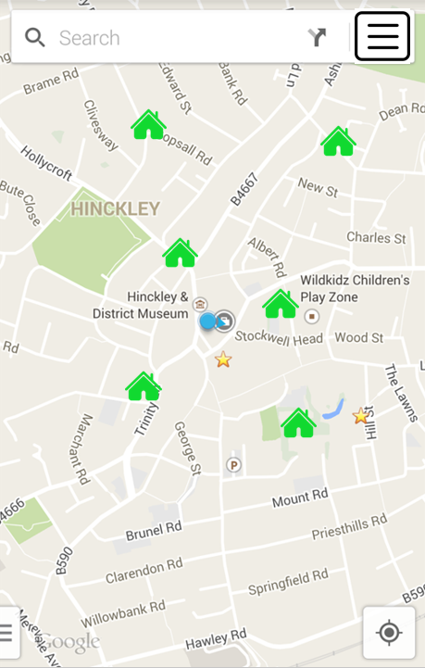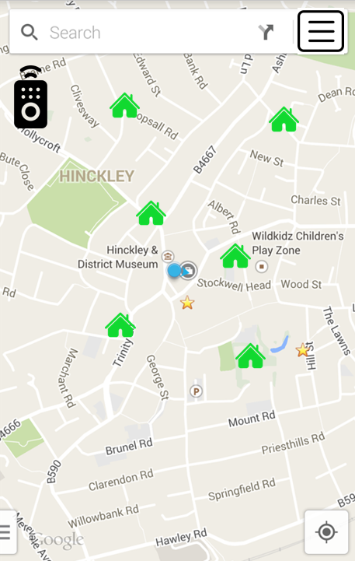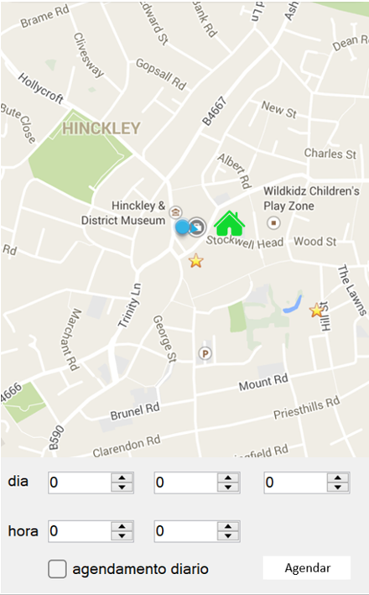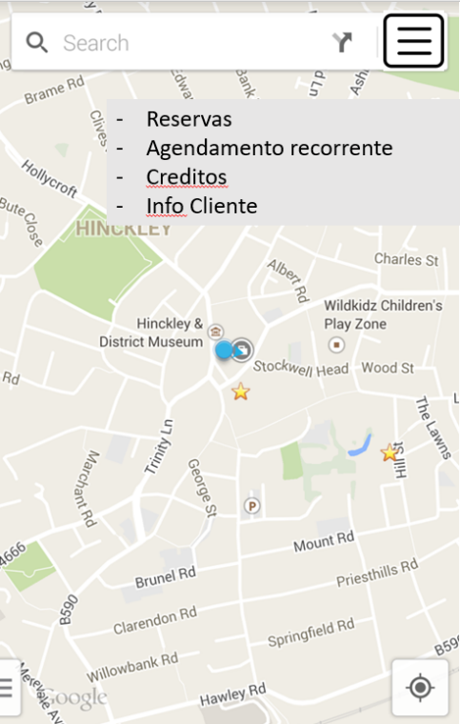

**Personas**

Persona 1)

A Amália é uma senhora de 65 anos que vive no porto, tem dificuldades em andar tendo que recorrer a um andarilho para o fazer. Não tem grandes possibilidades económicas nem muitos estudos. A dona Amália adora costurar e ver televisão. A sua profissão é Pasteleira, faz bolos por encomenda. Precisa de se deslocar para fazer avaliações à coluna regularmente e necessita de deixar o carro num lugar seguro e perto do Hospital, como tal, as melhores ofertas ser-lhe-ão apresentadas quando escolher a a localização do mesmo.

Persona 2)

O Fernando é um senhor de 49 anos que vive em Almada, não tem qualquer tipo de incapacidade, é de classe média e adora viajar, por este motivo necessita dos melhores estacionamentos e os mais seguros para o seu veiculo para que possa viajar tranquilamente e conhecer todos os lugares que deseja.